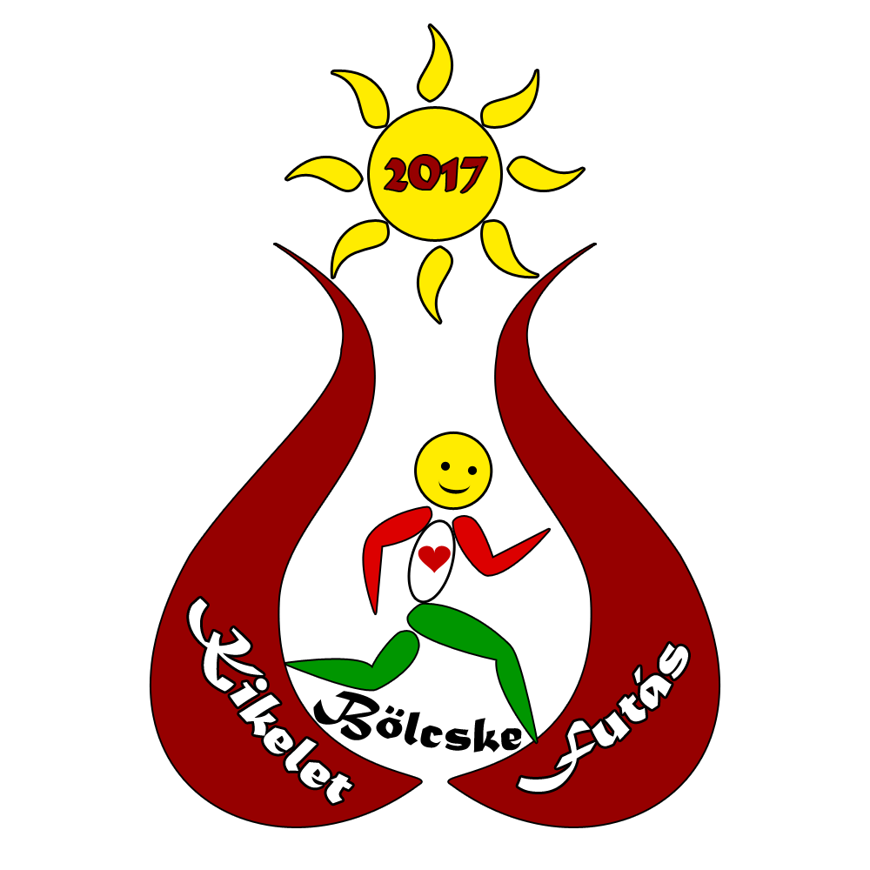
3. Kikelet futás és túra
2017. április 15. Nagyszombat,
Bölcske, Dunapart-Horgásztanya
Idén 3. alkalommal kerül megrendezésre Bölcskén a Kikelet futás és túra. Az esemény célja felhívni a figyelmet a mozgás és az egészséges életmód fontosságára amellett, hogy a közös sportolás friss energiával tölti fel a résztvevőket, építi a közösséget. A Kikelet futás nem verseny, így nem lehet alulmaradni! Nincs időmérés, így azok is bátran elindulhatnak, akik nem szoktak rendszeresen futni, de most kipróbálnák magukat. A táv teljesítése után mindenki oklevelet kap.
A start és a cél helyszíne a bölcskei horgásztanya.
Nevezési díj nincs!
Előzetes bejelentkezést az alábbi e-mail címre kérjük (ez az oklevelek száma miatt szükséges): info@melinda-angel.hu.
Regisztráció a helyszínen 9:30-től.
10:00-kor rajtolnak a gyerekek, majd amikor az utolsók is beérnek, távtól függetlenül egyszerre indulnak a felnőttek.
Távok: 1 km, 3 km, 7 km, 15 km, 21 km. Túrázóknak: javasolt a 3 vagy a 7 km útvonal
Frissítés: eseményünkön a frissítés részben önellátó, azaz a résztvevőknek folyamatos folyadékpótlásáról saját kulacsból kell gondoskodni, amit a rajtközpontban és a köztes frissítő pontokon után lehet tölteni.
- A rajtközpontban lesz egy közös frissítő pont, ahol friss forrásvizet kínálunk (ha mást szeretnél inni, arról magadnak kell gondoskodnod!). Ide kérünk minden résztvevőt, hogy a közös frissítő pontra hozzon magával egészséges, természetes alapanyagú, adalékmentes falatkákat (pl. pogácsa, banán, szőlőcukor), kb. annyit, amennyit maga is elfogyasztana.
- A köztes frissítő pontokon csak forrásvizet kínálunk. (ezek terveink szerint csak a 15k és 21k távokon lesznek, max. 2 db)
Fontos! Csak olyan induljon, akinek nincs olyan egészségügyi panasza, amelyre nem javasolt a futás. Ha nem biztos a dolgában kérje ki orvosa véleményét!

